Лабораторная работа №17

Дисциплина: Имитационное моделирование

Пронякова Ольга Максимовна

Содержание

# 1 Цель работы

Реализовать с помощью gpss модели работы вычислительного центра, аэропорта и морского порта.

# 2 Выполнение лабораторной работы

Моделирование работы вычислительного центра На вычислительном центре в обработку принимаются три класса заданий А, В и С. Исходя из наличия оперативной памяти ЭВМ задания классов А и В могут решаться одновременно, а задания класса С монополизируют ЭВМ. Задачи класса С загружаются в ЭВМ, если она полностью свободна. Задачи классов А и В могут дозагружаться к решающей задаче. Смоделируем работу ЭВМ за 80 ч. и определим её загрузку. Построим модель. Задается хранилище ram на две заявки. Затем записаны три блока: первые два обрабатывают задания класса A и B, используя один элемент ram, а третий обрабатывает задания класса C, используя два элемента ram. Также есть блок времени генерирующий 4800 минут (80 часов). Из отчета увидим, что загруженность системы равна 0.994.(рис.**¿fig:pic1?**), (рис.**¿fig:pic2?**).

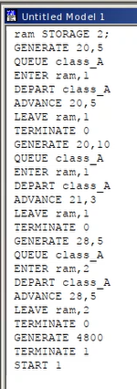=100%}

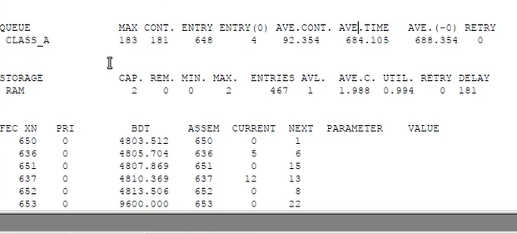=100%}

Модель работы аэропорта Самолёты прибывают для посадки в район аэропорта каждые 10 ± 5 мин. Если взлетно-посадочная полоса свободна, прибывший самолёт получает разрешение на посадку. Если полоса занята, самолет выполняет полет по кругу и возвращается в аэропорт каждые 5 мин. Если после пятого круга самолет не получает разрешения на посадку, он отправляется на запасной аэродром. В аэропорту через каждые 10 ± 2 мин к взлетно -посадочной полосе выруливают готовые к взлёту самолёты и получают разрешение на взлёт, если полоса свободна. Для взлета и посадки самолёты занимают полосу ровно на 2 мин. Если при свободной полосе одновременно один самолёт прибывает для посадки, а другой – для взлёта, то полоса предоставляется взлетающей машине. Требуется: • выполнить моделирование работы аэропорта в течение суток; • подсчитать количество самолётов, которые взлетели, сели и были направлены на запасной аэродром; • определить коэффициент загрузки взлетно-посадочной полосы. Построим модель. Блок для влетающих самолетов имеет приоритет 2, для прилетающий приоритет 1 (чем выше значение, тем выше приоритет). Происходит проверка: если полоса пустая, то заявка просто отрабатывается, если нет, то происходит переход в блок ожидания. При ожидании заявка проходит в цикле 5 раз, каждый раз проверяется не освободилась ли полоса, если освободилась – переход в блок обработки, если нет – самолет обрабатывается дополнительным обработчиком отправления в запасной аэродром. Время задаем в минутах – 1440 (24 часа). После запуска симуляции получаем отчёт(рис.**¿fig:pic3?**), (рис.**¿fig:pic4?**).

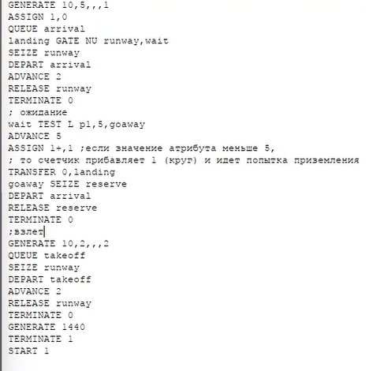=100%}

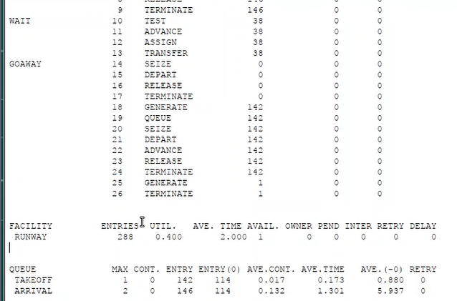=100%}

Взлетело 142 самолета, село 146, а в запасной аэропорт отправилось 0. В запасной аэропорт не отправились самолеты, поскольку процессы обработки длятся всего 2 минуты, что намного быстрее, чем генерации новых самолетов. Коэффициент загрузки полосы равняется 0.4, полоса большую часть времени не используется. Моделирование работы морского порта Морские суда прибывают в порт каждые часов. В порту имеется N причалов. Каждый корабль по длине занимает M причалов и находится в порту часов. Требуется построить GPSS-модель для анализа работы морского порта в течение полугода, определить оптимальное количество причалов для эффективной работы порта. Рассмотрим два варианта исходных данных. Построим модель для первого варианта(рис.**¿fig:pic5?**), (рис.**¿fig:pic6?**).

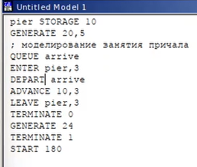=100%}

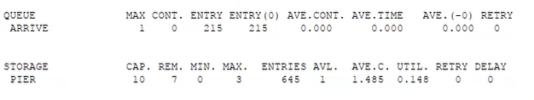=100%}

При запуске с 10 причалами видно, что судна обрабатываются быстрее, чем успевают приходить новые, так как очередь не набирается. Кроме того загруженность причалов очень низкая.Соответственно, установив наименьшее возможное число причалов – 3, получаем оптимальный результат, что видно на отчете(рис.**¿fig:pic7?**).

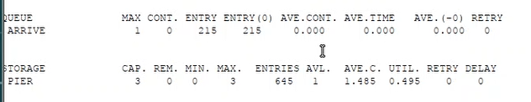=100%}

Построим модель для второго варианта(рис.**¿fig:pic8?**), (рис.**¿fig:pic9?**).

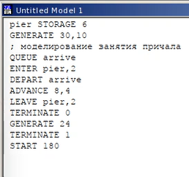=100%}

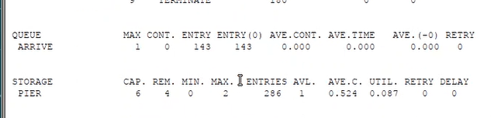=100%}

При запуске с 6 причалами видно, что судна обрабатываются быстрее, чем успевают приходить новые, так как очередь не набирается. Кроме того загруженность причалов очень низкая. Соответственно, установив наименьшее возможное число причалов – 2, получаем оптимальный результат, что видно из отчета(рис.**¿fig:pic10?**).

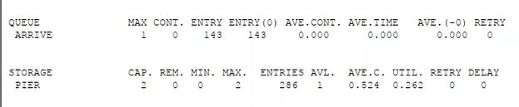=100%}

# 3 Выводы

В результате выполнения данной лабораторной работы я реализовала с помощью gpss: • модель работы вычислительного центра; • модель работы аэропорта; • модель работы морского порта.

# Список литературы